VARIABLES LINUX
1.- Crea una variable con nombre MIVARIABLE con el valor 5. Muestra el contenido de esta variable. ¿Que se mostraría si escribiéramos “$MIVARIABLE”? ¿Y '$MIVARIABLE'?
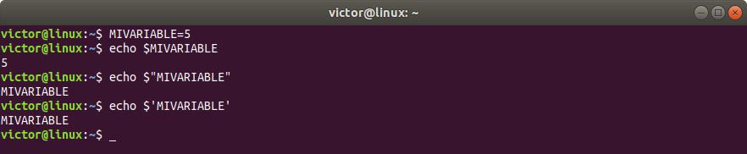

2.- Crea un nuevo comando denominado midir que muestre un listado largo del directorio en el que te encuentras. Haz que el nuevo comando que acabas de crear sea accesible a tu usuario cada vez que inicie sesión. ¿Y si quisiéramos que estuviera accesible a todos los usuarios de nuestro sistema? (En este último caso, prueba a añadir el alias al final del fichero /etc/bash.bashrc . Para probar el alias con otro usuario sin tener que cerrar sesión, puedes ejecutar su nombre_usuario en el shell que estás utilizando. Para cerrar la sesión de ese usuario, escribe exit)
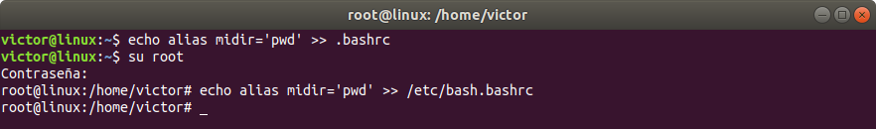
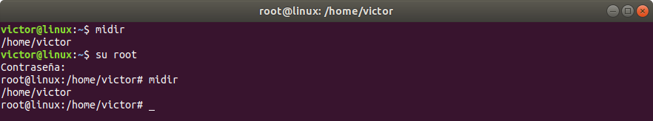

3.- ¿Qué comodines utilizarías en cada uno de estos casos?:
01) [A-Z]??
02) ????[0-9]*
03) {G,g}*
04) *.{mp3.MP3}
05) *.[0-9][0-9][0-9]
06) *{r,R}*
07) *[0-9]*
08) *{j,m,R,p,A}
09) ?????
10) [0-9][0-9][0-9][0-9][0-9]
11) [!0-9]*
12) ?[!0-9]*
13) *[!.mp3]

4.- Ejecuta un comando que muestre por pantalla el siguiente mensaje: Hoy es el día del año.
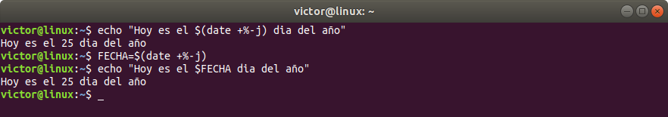
5.- En una sola instrucción verifica si el directorio prueba (cd prueba) existe o no y en caso de que no exista, créalo.
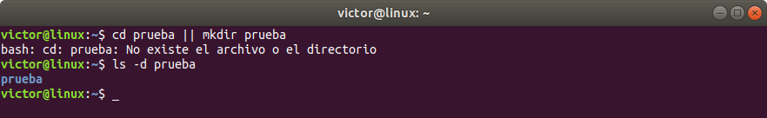
6.- En una sola instrucción verifica si el directorio prueba (ls prueba) existe o no y en caso de que exista, bórralo
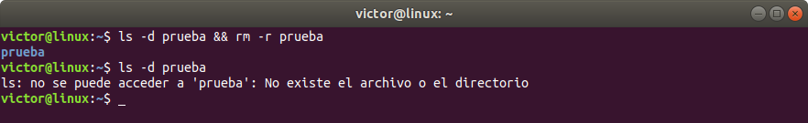

7.- Crea una variable denominada CURSO con el valor 2018-2019. ¿Cómo harías para que esa variable estuviera accesible para cualquier proceso hijo que creáramos?
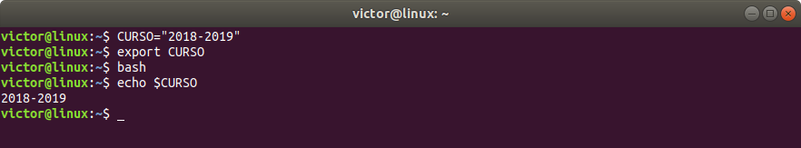
8.- ¿Cómo se muestran el historial de órdenes que has ejecutado con tu usuario? Ejecuta el quinto comando anterior al actual. Ejecuta el último comando almacenado en el historial que empieza por cd.
